Comment fabriquer une chenille avec des boites à œufs.

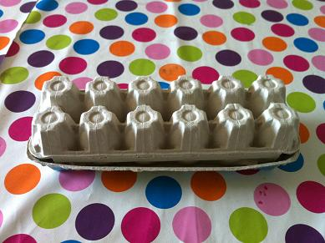
Materiel : une boite à œufs en carton, une paire de ciseaux, de la peinture et des pailles en plastique de couleur.

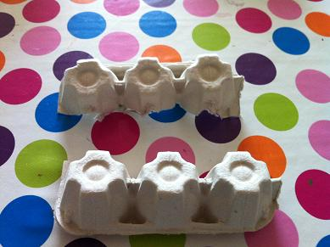

Découpez en deux la boite en carton
comme sur la photo.

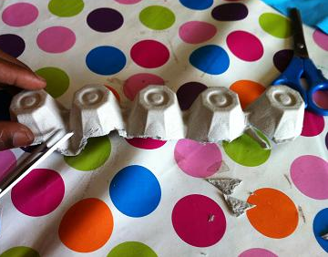

Découpez soigneusement
les bords de la boite.

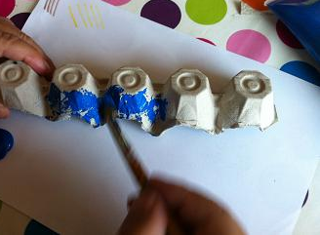

Maintenant, il est temps de commencer à peindre.

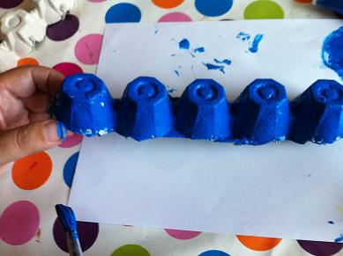

Voilà, j’ai peint en bleu, rouge, jaune, vert, brun blanc et rose.

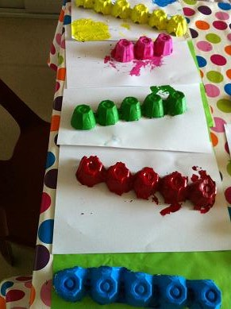

Comme vous pouvez voir sur la photo, j’ai préparé plusieurs chenilles de différentes couleurs.

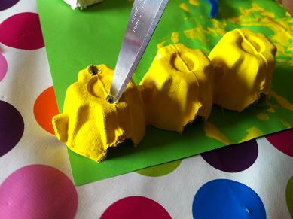

Avec un couteau ou la pointe des ciseaux, faites deux petits trous pour mettre les pailles en plastique.

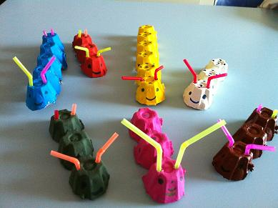

Voilà la famille chenille, réalisée avec des boites en carton d’œufs et des pailles plastique (ou des « chenilles » cure pipes) pour les antennes.

